Діагностична робота з теми: «Хімія. Перші кроки»
Індекс НУШ 2. Опрацьовує і використовує інформацію. (ГР2)
- Знайди відповідність між зображенням лабораторного посуду та його назвою: (2,5 бали)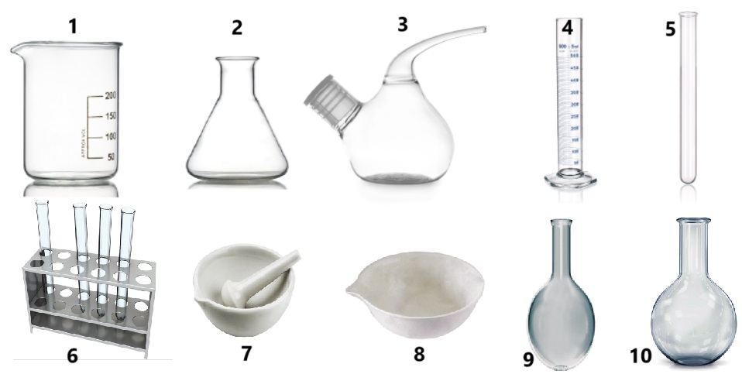

- крапельниця
- бюретка
- порцелянова чаша
- конічна колба
- мірний циліндр
- хімічна склянка
- ступка з товкачиком

- штатив для пробірок
- плоскодонна колба
- пробірка
- круглодонна колба
- мірна піпетка
- круглодонна колба

1 | 2 | 3 | 4 | 5 | 6 | 7 | 8 | 9 | 10

- Прочитайте твердження та визначте це спостереження (С) чи гіпотеза (Г). (1,5 бали)
- Коли до залізного цвяха додали розчин мідного купоросу, цвях став покриватися червонуватим нальотом.
- Якщо до води додати цукор і перемішати, він повинен повністю розчинитися.
- Під час нагрівання води до 100°C починають утворюватися бульбашки газу.
- У колбі з кислотою і магнієм утворюються бульбашки газу, коли відбувається реакція.
- Якщо під час експерименту використовувати менше води, реакція буде проходити швидше.
- Якщо збільшити концентрацію оцтової кислоти в розчині, швидкість її реакції з содою зросте.
- Коли до залізного цвяха додали розчин мідного купоросу, цвях став покриватися червонуватим нальотом.

- Ви нагріваєте воду в пробірці, після чого додаєте до неї невелику кількість мідного купоросу (CuSO₄). Спостерігаєте, як він розчиняється у воді, створюючи синій розчин. (4 бали)
Завдання: Опишіть правила техніки безпеки, яких необхідно дотримуватися під час цього експерименту. Зосередьте увагу на роботі з нагрівальними приладами, поводженні з хімічними речовинами та правильному використанні хімічного посуду (мінімум 6 правил).

- Ви змішали трохи крейди з водою і хочете відокремити крейду від води за допомогою фільтрування. Необхідно отримати чисту воду, використовуючи лабораторний посуд. (4 бали)
Завдання: Опишіть, який лабораторний посуд вам потрібен для цього експерименту, і поясніть, як ви будете використовувати кожен предмет (мінімум 4).

